Информация к проекту решения по заявлению:
1.8. ООО «МК-ТОР»
Земельный участок:
адрес: обл. Новосибирская, г. Новосибирск, ул. Дуси Ковальчук, зу 401/1 ;
кадастровый квартал. 54:35:033065;
площадь- 2020 кв.м.;

Планшет № 1608
Зонирование: Зона застройки жилыми домами смешанной этажности (Ж-1), Подзона застройки жилыми домами смешанной этажности различной плотности застройки (Ж-1.1)
Запрос: «гостиничное обслуживание (4.7)»
Планируется: для эксплуатации гостиницы

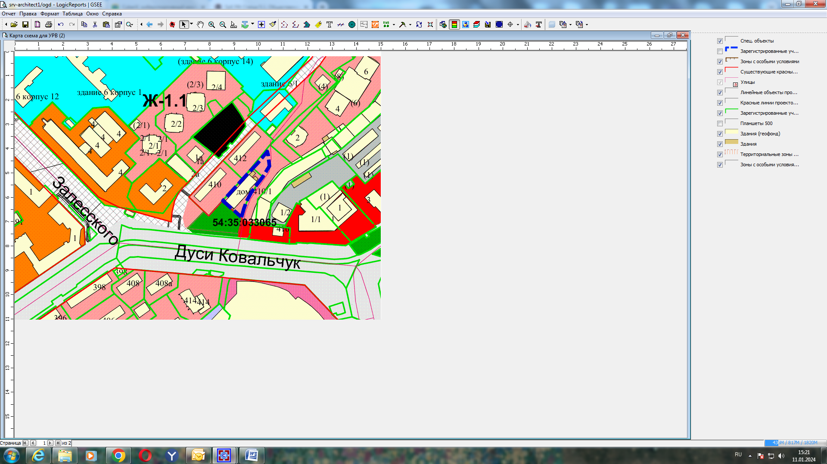
Приложения к заявлению:

